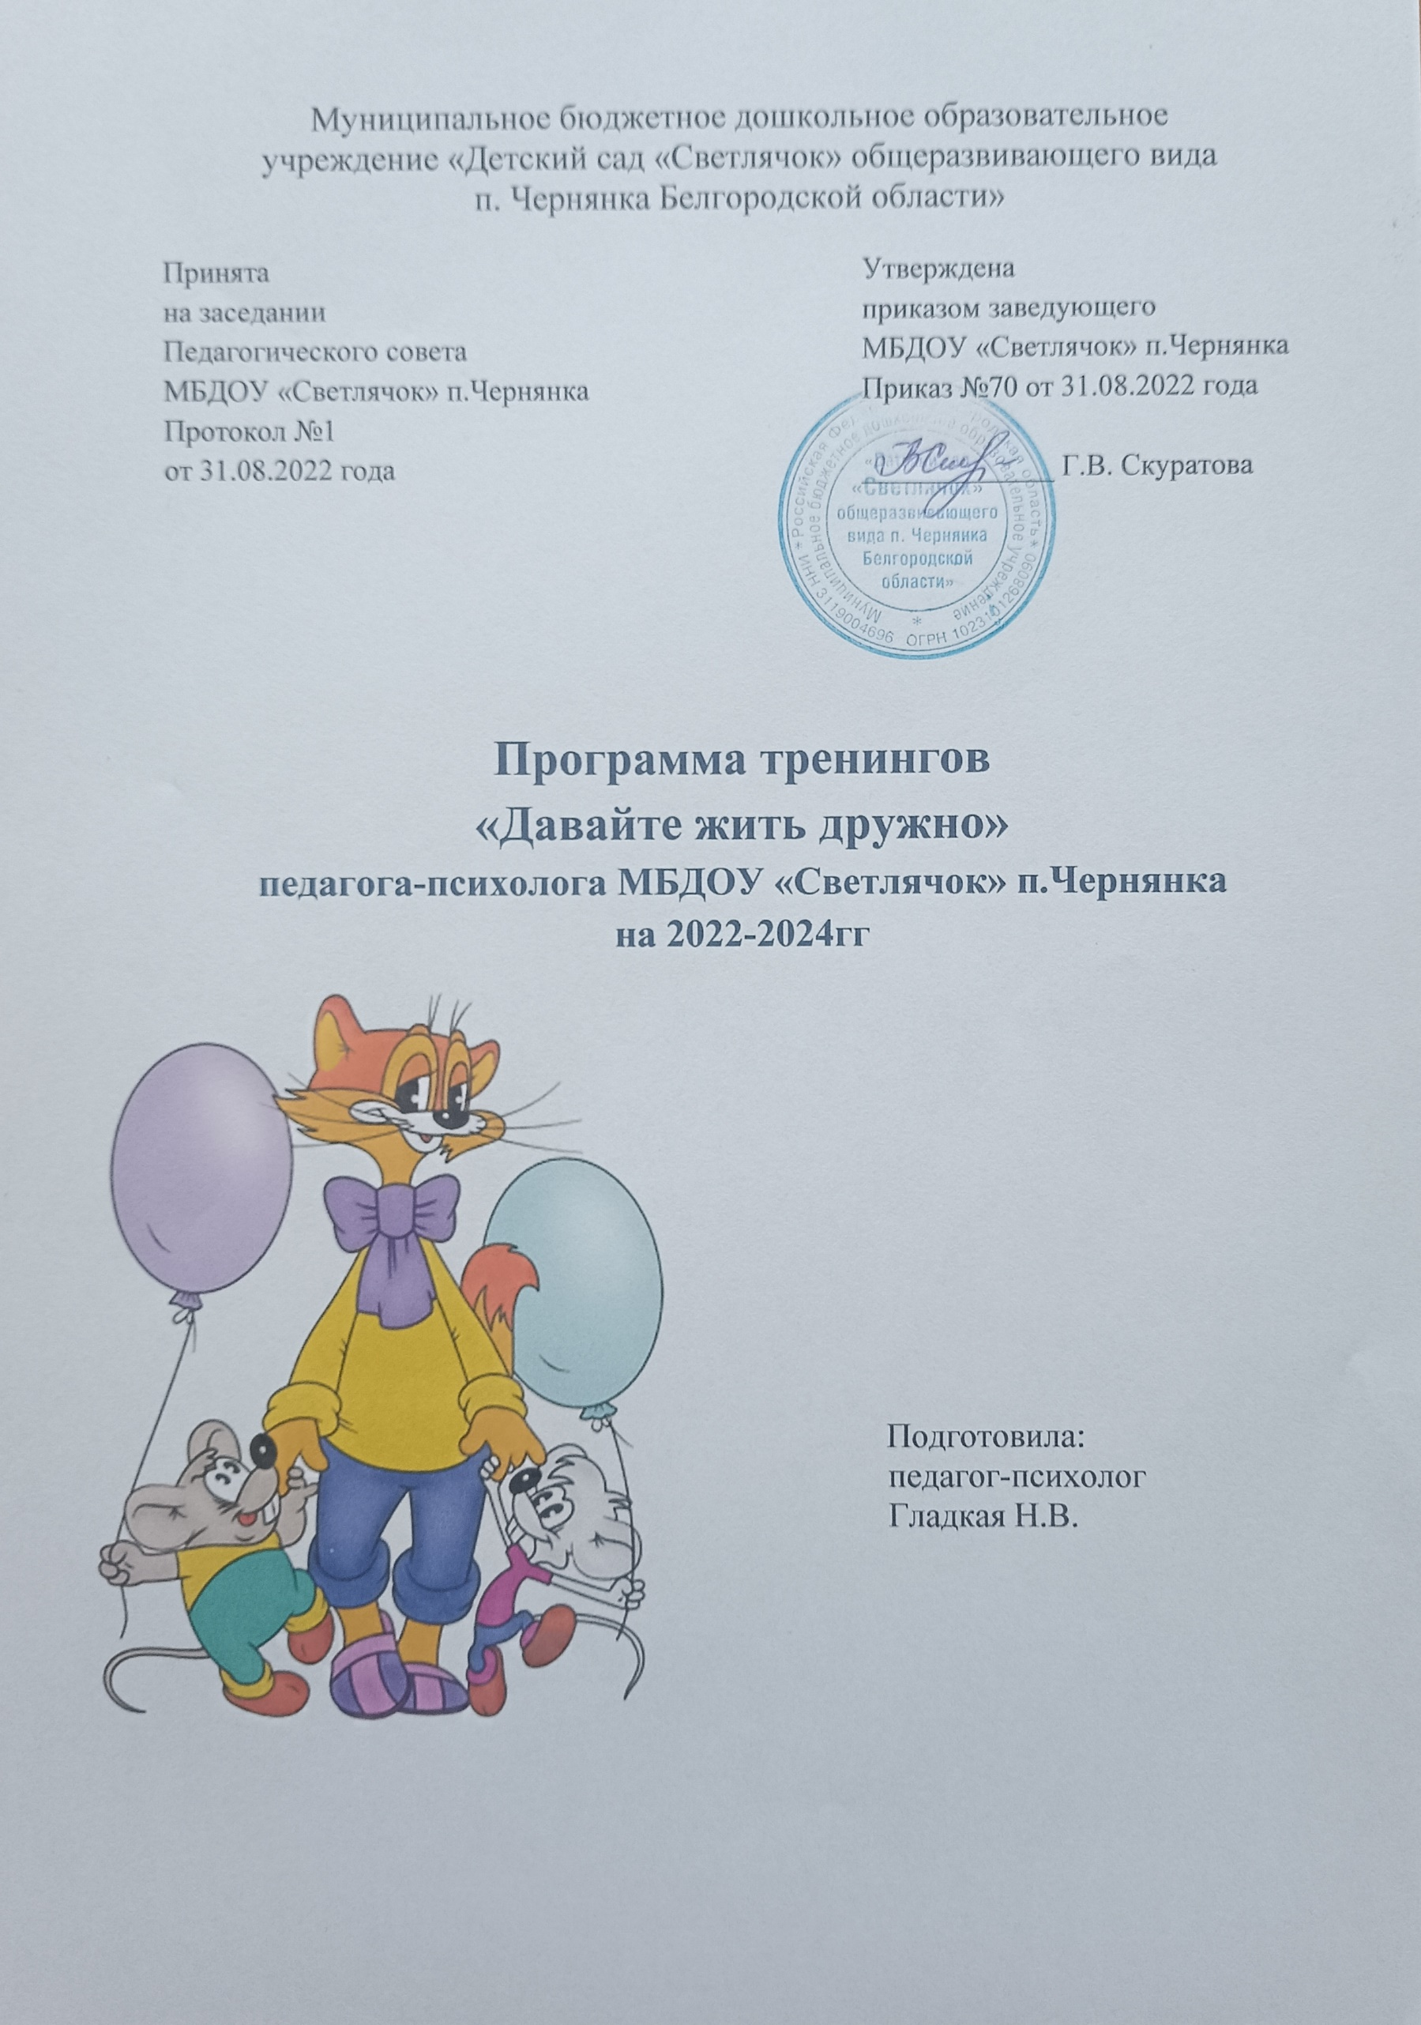Муниципальное бюджетное дошкольное образовательное

учреждение «Детский сад «Светлячок» общеразвивающего вида

п. Чернянка Белгородской области»

Принята Утверждена

на заседании приказом заведующего

Педагогического совета МБДОУ «Светлячок» п.Чернянка

МБДОУ «Светлячок» п.Чернянка Приказ №70 от 31.08.2022 года

Протокол №1

от 31.08.2022 года _____________ Г.В. Скуратова

**Программа тренингов**

**«Давайте жить дружно»**

**педагога-психолога МБДОУ «Светлячок» п.Чернянка**

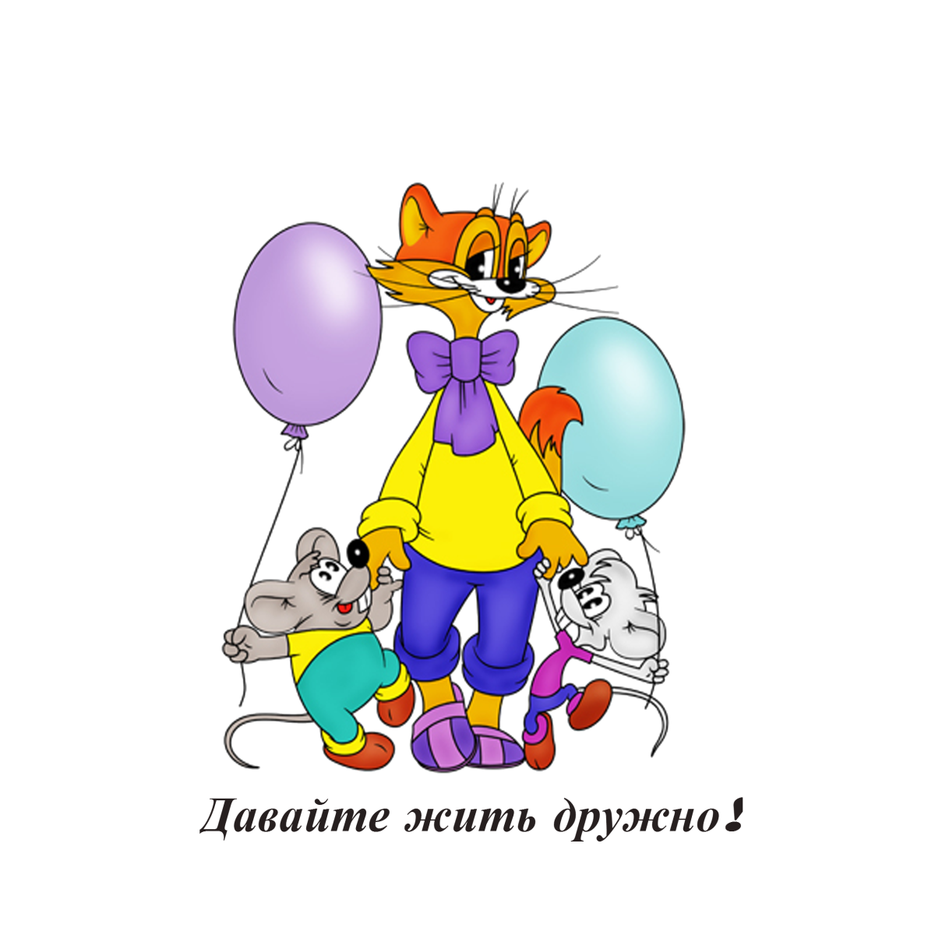**на 2022-2024гг**

Подготовила:

Педагог-психолог

Гладкая Н.В.

**Пояснительная записка**

На данный момент образование не ограничивается набором знаний, умений и навыков которыми должен обладать ученик. В концепции модернизации образования отражены идеи самоценности детства, сотрудничества, самоопределения и самоактуализации личности, динамичности и толерантности. А это во многом определяется от получения некоторого набора дополнительных качеств, для обозначения которых и употребляется понятие «межличностное общение».

«Основное направление сегодняшних реформ образования - изменение

уклада его начальной ступени. Назрела необходимость так перестроить дошкольную практику, чтобы дети дошкольного возраста были заинтересованы в саморазвитии, самосовершенствовании и приобрели способность к этому» (Бугаева, 2015. С.7).

На этой основе была разработана программа «Давайте жить дружно», направленная на формирование у дошкольников навыков общения.

В основу программы положен опыт работы Л. М. Шипициной «Азбука общения» (для дошкольников), О. Е. Смирновой «Межличностные отношения дошкольников».

Цель программы: создание условий для формирования межличностного общения дошкольников.

Задачи:

1. формирование у детей значимости своего личного становления;
2. создание педагогических условий для формирования межличностного  
   общения.

Принципы:

1) принцип природосообразности, предусматривающий две стороны: во-первых, обязательный учет природы ребенка, его половозрастных особенностей, во-вторых, максимальное сближение развития и жизни ребенка с жизнью живой природы;

1. гуманистический, признающий самоценность личности;
2. сотрудничества: работа строится на отношении партнерства, уважения, доверия;

4) принцип деятельностного подхода, в деятельности изменяются, укрепляются отношения между воспитанниками, меняется отношение к себе, растет самоуважение;

5) принцип личностно-ориентированного подхода, уважение личности ребенка, его индивидуальности, бережное отношение к его мыслям, чувствам, ожиданиям, его духовной жизни, к мотивам его поведения;

6) принцип коммуникативной направленности, основная функция которого состоит в создании условий коммуникации: мотивов, целей и задач общения;

7) культуросообразности, обеспечивающий понимание воспитательного пространства как социальную среду развития личности.

Методы:

1. метод взаимной работы;
2. методы эмоционального стимулирования;
3. методы формирования ответственности и обязательности;
4. методы развития психических функций, творческих способностей и личностных качеств учащихся;

5) методы стимулирования коррекции действий и отношений детей в воспитательном процессе.

Формы работы: парная, групповая, коллективная.

Для реализации данной программы необходимо учитывать и организационно-педагогические условия:

1) создание доверительных отношений между субъектами воспитательного процесса;

2) учитывать потребности, интересы ребенка и общества;

3) организация сотрудничества, содружества между субъектами.

Содержание каждого раздела включает:

1) развитие коммуникативных способностей;

2) формирование практических умений в области межличностного общения.

Направления программы:

1) развитие навыков сотрудничества с другими детьми и взрослыми, умение строить деловые и личностные отношения с окружающими;

2) развитие положительных эмоциональных связей, взаимных симпатий жду членами группы;

3) формирование положительного эмоционального климата в группе, становление комфортного самочувствия детей, развитие чувства «Мы».

По данным направлениям было составлено тематическое планирование.

**Прогнозируемые результаты:**

- Повышение уровня коммуникации;

- Улучшение взаимодействия между сотрудниками;

- Увеличение скорости принятия командного решения;

- Умение разрешать спорные ситуации;

- Формирование позитивного взгляда на возможности команды.

**Принципы комплектования группы:**

-Принцип добровольности. Члены группы должны быть заинтересованы в гармонизации отношений с коллегами, в собственном изменении.

-Принцип информированности участников. С участниками проводится предварительная беседа о том, что такое тренинг, групповые занятия, каковы их цели, какие могут быть получены результаты.

**Формы и методы работы**:

Комплекс упражнений разработан для воспитанников среднего и старшего возраста. Он состоит из 7 встреч. Продолжительность встречи 20-300 минут. Тренинги проводятся во второй половине дня 1 раз в неделю. Длительность цикла — от 1 до 3-х месяцев. Тренинги проводятся в отдельном просторном помещении.

**Кол-во участников**: 15-20 человек.

**Используемы методики и приемы:**

- моделирование ситуаций;

- ситуационные игры и их анализ;

- групповая дискуссия;

- беседа;

- работа в подгруппах, мини-группах;

-активная обратная связь;

- обсуждение значимости темы;

- прослеживание участниками стратегий личного поведения.

**Каждое занятие состоит из четырех частей:**  
1. Знакомство  
2. Разогрев  
3. Основная часть  
4. Завершение

|  |  |  |  |
| --- | --- | --- | --- |
| **Тема занятия** | **Цель** | **Задачи** | **Формы и методы обучения**  **(взаимодействия)** |
| **Занятие 1. Доверие**  **(сентябрь)** | Выработка доверия у участников друг к другу | 1. Знакомство друг с другом. 2. Нахождение сходств у участников группы для улучшения взаимодействия между ними. 3. Формирование доверительных отношение в группе. | УПРАЖНЕНИЕ «ПОЖЕЛАНИЯ К ТРЕНИНГУ»  Цель: знакомство участников, создание доброжелательной атмосферы  УПРАЖНЕНИЕ «МОТИВАЦИЯ»  Цели: включить участников в совместную групповую деятельность; выявить мотивацию и готовность каждого из участников к продуктивной совместной работе; выявить и поддержать Я-концепцию участников, а также сделать ее достаточно понятной для других; предоставить участникам возможность сравнить уровень своей самооценки с оценкой своих способностей и возможностей окружающими.  УПРАЖНЕНИЕ «КРАСНОЕ И ЧЕРНОЕ»  Цель: дать команде опыт повышения эффективности и производительности при командном взаимодействии, опыт доверия и иллюстрация принципа «выиграл – выиграл»  УПРАЖНЕНИЕ «КОЛЛЕКТИВНЫЙ СЧЕТ» Цели: показать участникам возможности группы при условии ориентации на командный результат каждого из участников. |
| **Занятие 2-3 Сплочение**  **(октябрь-ноябрь)** | Сплочение группы и построение эффективного командного взаимодействия. | 1. Формирование благоприятного психологического климата в группе;  2. Развитие умения работать в команде;  3. Сплочение группы. | УПРАЖНЕНИЕ «БЛАГОДАРНОСТЬ»  Цель: активизация участников тренинга, повышение степени сплоченности, повышение настроения;  УПРАЖНЕНИЕ «СИНЕРГИЯ» Цель: упражнение помогает продемонстрировать, что возможности команды больше, чем просто сумма возможностей отдельных участников.  УПРАЖНЕНИЕ «ДЕСЯТЬ ФАКТОВ О НАС» (листы бумаги А4)  Цели и возможности: упражнение помогает ощутить себя единой командой.  УПРАЖНЕНИЕ «ВМЕСТЕ МЫ СИЛЬНЕЕ» - ОБСУЖДЕНИЕ (15 МИНУТ)  Цели: упражнение позволяет осознать, что возможности команды больше, чем сумма возможностей ее отдельных участников. |
| **Занятие 4.**  **Внутригрупповое взаимодействие**  **(январь)** | Развитие взаимодействия в команде, способности работать в группе, умения прислушиваться к мнению другого человека. | 1. Познакомить участников с методами принятия коллективных решений 2. Продемонстрировать преимущества командной работы, усовершенствовать общение в команде; 3. Развитие коммуникативных способностей посредством групповой работы | ЗАДАНИЕ «НАЗВАНИЕ И ГЕРБ ГРУППЫ» Цель: разминка и знакомство в подгруппах  УПРАЖНЕНИЕ «ВОЛШЕБНАЯ БУТЫЛКА»  Цель: упражнение помогает участникам задуматься о тех изменениях, которые они хотели бы видеть в своей группе.  БЕСЕДА. ОБЩЕНИЕ В КОМАНДЕ.  ТЕХНИКА ПЕРЕГОВОРОВ «ШЕСТЬ ШЛЯП»  Цель: ознакомить участников с методом принятия коллективных решений и распределение ролей в команде  УПРАЖНЕНИЕ «ИМПУЛЬС» Цель: завершение тренинга, повышение настроения участников, повысить работоспособность. |
| **Занятия 5-6. Мы одна команда!**  **(февраль, март)** | Создание модели эффективной команды, формирование и усиление общего командного духа,, принятие особенностей друг друга, сплочение коллектива, получение навыков совместной работы и обучение приемам выработки общей стратегии. | 1. Формирование и развитие навыков командной работы 2. Развитие межличностной чувствительности и взаимопонимания. 3. Развитие умения работать в команде. 4. Получение навыков совместной работы и обучение приемам выработки общей стратегии. 5. Получение эмоционального и физического удовольствия от результатов тренинга. 6. Сплочение группы. | ПРОСМОТР ВИДЕОРОЛИКА «КОМАНДООБРАЗОВАНИЕ»  УПРАЖНЕНИЕ «ВЕРЕВКА» Цель: навык командной работы, повышение настроения, определение стратегии взаимодействия в команде, выявление сложностей при взаимодействии в команде;  МОЗГОВОЙ ШТУРМ ЭФФЕКТИВНАЯ КОМАНДА УПРАЖНЕНИЕ «БАШНИ» Цель: Упражнение для тренировки взаимодействия в команде  ПРОЕКТИВНЫЙ ТЕСТ «ИСТОРИЯ РАЗВИТИЯ ВАШЕЙ ГРУППЫ»  Цель: развитие чувства «мы», групповой сплоченности, закрепление навыков взаимодействия в команде. |
| УПРАЖНЕНИЕ «5 ОБЩИХ ПРИЗНАКОВ»  Цель: объединение участников.  УПРАЖНЕНИЕ «ГРУППОВАЯ ДИСКУССИЯ»  Цель: выяснить в дискуссионной форме основные отличия группы и команды; развить умение понимать друг друга, работать в команде, идти на компромисс.  ИГРА «ЛАБИРИНТ». ОБРАТНАЯ СВЯЗЬ  **Цель:** Научиться искать выход из трудной ситуации, прислушиваться к мнению окружающих.  УПРАЖНЕНИЕ «ДЖОСТИК»  **Цель:** сплочение воспитанников, научение действовать слажено.  УПРАЖНЕНИЕ «УМЕНЬШАЮЩАЯСЯ ГАЗЕТА»  Цель: тренировка навыков совместной деятельности команды. |
| УПРАЖНЕНИЕ «ГОВОРЯЩИЕ РУКИ»  Цель: эмоционально-психологическое сближение участников.  УПРАЖНЕНИЕ «ДОМ»  Цель: осознание своей роли в группе, стиля поведения.  УПРАЖНЕНИЕ «ЦЕПОЧКИ»  Цели: мотивировать участников к совместной работе; помочь снять напряжение; дать каждому почувствовать ответственность перед другими членами команды; вызвать доверие друг к другу; работать над сплочением команды.  УПРАЖНЕНИЕ «ПОИСК СХОДСТВА»  Цель: Сплочение группы через нахождение сходств у ее участников. |
| **Занятие 7-10.**  **Формирование команды**  «Я» или «МЫ»  **(апрель)** | Сплочение команды, создание чувства единения, развитие эмпатии, доверия к группе; настрой участников на активное использование внутренних ресурсов. | 1. Создание позитивных изменений в социально-психологических параметрах команды после непосредственного участия в обучении, что способствует эффективной работе команды в реальных условиях и общему организационному развитию усовершенствовать процессы принятия решений в команде; 2. Научить видеть человека в командной роли, развить среди членов команды уважение к роли каждого, улучшить способность принимать ограничения и использовать сильные стороны каждого участника; 3. Получить удовольствие от совместной работы. | УПРАЖНЕНИЕ - РАЗМИНКА «ОБРАЗОВАТЬ КРУГ»  **Цель:** разминка. Мотивация на начало занятия, формирование согласованности  в развитии группы, развитие концентрации внимания.  УПРАЖНЕНИЕ «КОЛОКОЛ»  **Цель:** развитие эмпатии, доверия к группе.  ИГРА «ТАВЕРНА УДАЧИ».  **Цель:** сплочение группы, развитие эмпатии, развитие невербальных навыков взаимодействия, создание чувства единения, создание ресурса.  УПРАЖНЕНИЕ «МНЕ В ТЕБЕ НРАВИТЬСЯ… МНЕ ТОЖЕ ЭТО В СЕБЕ НРАВИТЬСЯ»  **Цель:** создание положительного настроя, снятие напряжения,  оптимизация взаимоотношений.  ОБСУЖДЕНИЕ ИТОГОВ  **Цель:** выявить  степень соответствия  итогов тренинга  ожиданиям участников.  ЗАКЛЮЧИТЕЛЬНЫЕ СЛОВА ТРЕНЕРА ГРУППЫ.  **Цель:** Позитивный настрой участников на активное использование внутренних ресурсов. |

**Занятие 5-6. «Мы одна команда!»**

**Цель:** формирование и усиление общего командного духа, принятие особенностей друг друга, сплочение коллектива, получение навыков совместной работы и обучение приемам выработки общей стратегии.

**Задачи:**

**-** Формирование и усиление общего командного духа, путем сплочения группы людей;

- Развитие ответственности и вклада каждого участника в решении общих задач;

- Получение эмоционального и физического удовольствия от результатов тренинга;

- Осознание себя командой.

**Ход тренинга.**

**1.Приветствие.**

Цель: выработка доверия у участников друг к другу, позитивный настрой на дальнейшую работу.

Здравствуйте дорогие друзья, рассаживайтесь пожалуйста в круг. Мы продолжаем нашу работу. И сегодня мы с вами рассмотрим командное взаимодействие во всех его проявлениях, начиная с теории и заканчивая сплочением. В этот раз будет много движения, так что к мобилизации всех своих сил и возможностей. А начнем мы, конечно же, с правил нашей работы. Давайте вспомним, что же это за правила.

Принятие правил работы группы:

- Первое правило – 00. Это значит, что начинать работу мы будем точно в назначенное время. Просьба не опаздывать. Давайте договоримся, что опаздывающих мы традиционно встречаем бурными аплодисментами.

-Следующее правило называется психологическое равенство. Это значит, что на время работы в группе, мы предлагаем освободиться от всех статусных различий и погрузиться в атмосферу психологического равенства. Поэтому предлагаем обращаться друг к другу по имени.

-Третье – правило активности. Под этим мы подразумеваем, что каждый из членов группы участвует во всех предлагаемых упражнениях. В тренинге очень важно не только услышать или увидеть, но и попробовать самому. Правда всякое правило имеет свои исключения. Если кто-то почувствует, что ему полезнее быть наблюдателем, а не участником, он может сказать об этом. В таком случае он получит задание наблюдать, а потом дать нам обратную связь, ответить на наши вопросы. Все согласны?

- Следующее правило – психологическая безопасность. Мы будем экспериментировать с разными техниками и приемами общения. Иногда придется действовать по методу проб и ошибок. Важно, чтобы мы доверяли друг другу и свободно экспериментировали, не боясь ошибиться. Важно, чтобы каждый знал, что никто не будет рассказывать другим людям о том, какие ошибки он допустил во время работы, с какой стороны он себя показал и какой информацией с нами поделился. Предлагаем сохранять тайну нашей деятельность во всем, что касается поступков, мыслей, настроения и т. д. членов группы. Пусть все, что касается непосредственно участников группы, а не темы встречи, останется в этом кругу. Согласны ли Вы с этим?

-И последнее – конструктивность критики. Иными словами можно сказать – отвергаешь – предлагай. То есть, если кто-то с чем-то не согласен, нужно предложить свое видение или понимание ситуации.

Итак, все правила названы. Если кто-то хочет внести свои предложения, возможно кому-то покажется, что мы упустили какой-то важный момент – пожалуйста.Если других предложений нет – то мы предлагаем принять эти правила и работать дальше, ориентируясь на них. Принимаем? Хорошо. Теперь, когда организационные моменты позади, давайте немного разомнемся и отдохнем.

**II. Разминка:**

**2. Упражнение «Говорящие руки»**

**Цель:** эмоционально-психологическое сближение участников.

Время: 5-7 минут.

Ход упражнения: Участники образуют два круга: внутренний и внешний, стоя лицом друг к другу. Ведущий дает команды, которые участники выполняют молча в образовавшейся паре. После этого по команде ведущего внешний круг двигается вправо на шаг. Варианты инструкций образующимся парам: Поздороваться с помощью рук. Побороться руками. Помириться руками. Выразить поддержку с помощью рук. Пожалеть руками. Выразить радость. Пожелать удачи. Попрощаться руками. Психологический смысл упражнения: происходит эмоциональнопсихологическое сближение участников за счет телесного контакта. Между ними улучшается взаимопонимание, развивается навык невербального общения. Обсуждение: Что было легко, что сложно? Кому было сложно молча передавать информацию? Кому легко? Обращали ли внимание на информацию от партнера или больше думали, как передать информацию самим? Как Вы думаете, на что было направлено это упражнение?

**III. Основная часть:**

**3.Упражнение «Дом»**

**Цель:** осознание своей роли в группе, стиля поведения.

Время: 15 минут.

Ресурсы: карточки с изображением животных.

Ход упражнения: участники делятся на 2 команды. Ведущий дает инструкцию: «Каждая команда должна стать полноценным домом! Каждый человек должен выбрать, кем он будет в этом доме – дверью, стеной, а может быть обоями или предметом мебели, цветком или телевизором? Выбор за Вами! Но не забывайте, что Вы должны быть полноценным и функциональным домом! Постройте свой дом! Можно общаться между собой». Психологический смысл упражнения: Участники задумываются над тем, какую функцию они выполняют в этом коллективе, осознают, что все они нужны в своем «доме», что способствует сплочению. Обсуждение: Как проходило обсуждение в командах? Сразу ли Вы смогли определить свою роль в «доме»? Почему Вы выбрали именно эту роль? Я думаю, Вы все поняли, что каждая часть Вашего «дома» важна и нужна в нем, каждая несет свою определенную функцию, без которой дом не может быть полноценным!

**4.Упражнение «Цепочки»**

**Цели:** мотивировать участников к совместной работе; помочь снять напряжение; дать каждому почувствовать ответственность перед другими членами команды; вызвать доверие друг к другу; работать над сплочением команды.

Ход игры: игра проводится в несколько этапов.

Тренер просит участников объединиться в пары и встать в затылок друг другу. Затем дается следующее задание: «Участник, стоящий сзади, будет управлять движением переднего игрока (можно и словесно). Стоящий впереди закрывает глаза, пытаясь в соответствии с командами партнера ходить по комнате в течение 2-х минут. Темп движения (медленно, быстрее, еще быстрее) меняется по команде тренера. Задача заключается в том, чтобы не столкнуться с другими движущимися парами». Через 2 минуты участники в парах меняются ролями и еще 2 минуты продолжают движение в другом порядке.

2. Участники объединяются в тройки. Им дается то же самое задание, только теперь при движении глаза закрывают двое первых, так что остаются открытыми глаза лишь у третьего участника, который и управляет движением. Время выполнения задания — 6 минут (по 2 минуты на то, чтобы каждый участник побывал в роли управляющего движением).

3. Группа выбирает трех лидеров для выполнения третьего этапа. Вся группа выстраивается в колонну друг за другом. Только у первого участника глаза открыты, все остальные закрывают их. Задачей первого участника будет провести всю колонну на какое-то определенное расстояние или, как в первых двух этапах, водить колонну сначала медленно, а затем быстрее и еще быстрее. После выполнения упражнения проводится групповое обсуждение с участниками. Время обсуждения — 10 минут.

Обсуждение: Что при выполнении упражнения было легче всего? Что при выполнении упражнения было труднее всего? Как вы себя чувствовали в роли ведущего и в роли ведомого? Какая роль была труднее и почему? Что было самое легкое? Чувствовали ли вы доверие к другим членам команды, кода были в роли ведомого?

**IV. Завершающая часть**

**4.Упражнение «Поиск сходства»**

**Цель:** Сплочение группы через нахождение сходств у ее участников.

Время: 10 минут.

Ресурсы: карточки с изображением животных, листы бумаги.

Ход упражнения: Каждая команда должна написать на листе черты сходства ( первая команда) и черты различия ( вторая команда) в своей группе. Выигрывает та команда, которая больше напишет сходств или различий за определенное время. Учитывается количество названных сходств и их качество. Психологический смысл упражнения: Упражнение эффективно работает на сплочение группы, так как участники начинают более внимательно присматриваться друг к другу и обнаруживают, что сходства между ними гораздо больше, чем они думали раньше.

**Обмен впечатлениями и завершающая рефлексия всего тренинга.**

**5. Завершение тренинга.** Ну что ж наш тренинг подошел к концу. Мне хочется поблагодарить каждого из вас за активное участие и желание взаимодействовать. Желаю вам успехов в вашей трудовой деятельности.

**Занятие 7-10. «Я» или «МЫ»**

**Цель:** расширение представлений воспитанников о себе и развитие у них способности увидеть себя с другой стороны.

**Оборудование**: листы бумаги на каждого участника занятия, цветные карандаши, фломастеры, пастель.

**Ход тренинга**:

**I. Приветствие:**

**1.Упражнение «Рука к руке»**

**Цель:** создание положительного эмоционального фона. Водящий произносит фразу: например: «Рука к руке» и все участники игры должны найти себе пару и соприкоснуться со своим партнером руками. Тот кто не успел найти себе пару, становится водящим. Одно правило каждый раз здороваться с разными участниками. Например: «спина к спине», «нос к носу», «плечо к плечу», «локоть к локтю», «попа к попе», «стопа к стопе», «колено колену».

**II. Разминка:**

2. **Упражнение «Дерево жизни»**

**Цель**: выявление общих тенденций Старший воспитатель: предлагаю вам нарисовать дерево своей жизни по следующей схеме: корень - цель и смысл вашей жизни; ствол – ваше представление о себе; ветви – качества, которые вы хотели бы иметь, ваши мечты и желания; плоды – качества, которые вы уже имеете, уже исполненные мечты и желания. Обсуждение «деревьев жизни» с выявлением общих тенденций.

**III. Основная часть:**

**3. Упражнение** **«Поиск сходства»**

Каждая команда должна написать на листе черты сходства (первая команда) и черты различия (вторая команда) в своей группе. Выигрывает та команда, которая больше напишет сходств или различий за определенное время. Учитывается количество названных сходств и их качество. Упражнение эффективно, так как участники начинают более внимательно присматриваться друг к другу и обнаруживают, что сходства между ними гораздо больше, чем они думали раньше. Обсуждение: старший воспитатель должен постараться подвести участников к мысли, что, хотя они все такие разные, сходства между ними гораздо больше, чем может показаться на первый взгляд.

**4. Упражнение: «Рисуем себя»**

Старший воспитатель: предлагаю вам нарисовать себя, но нарисовать необычно. Это может быть ассоциация с растением, животным, насекомым. Главное правило: рисунок должен отражать самые яркие черты характера. И постараться рисовать так чтобы другие члены коллектива не видели ваш рисунок. Затем по рисункам друг друга педагоги пытаются угадать, кто именно нарисован на том или ином рисунке.

**5. Игра: «Покажи сказку»**

2 команды: 1-я: показывает сказку «Теремок»; 2-я: показывает сказку «Колобок». Главная задача: все показывать молча. Задача другой команды отгадать, что это за сказка. Обсуждение: Легко ли было договориться кто, что будет показывать? Как решали спорные вопросы?

**6. Игра: «Передача предметов по кругу»**

**Цель:** обмен настроениями, чувств по кругу. Старший воспитатель: Сейчас я предлагаю передать по кругу из рук в руки разные предметы. Вам необходимо мимикой передать этот предмет: - цветок; - горячую картошку; - грязь; - маленькую бусинку. В конце по кругу объяснить свои ощущения, что было приятно брать в руки, а что нет.

**IV. Завершающая часть**

**7. «Волшебный ключик»**

Психолог: Все участники образуют круг. Нам необходимо пропустить этот ключик с веревкой через каждого участника. Таким образом чтобы вся команда была связана. Можно обвязать любой участок своего тела (рука, нога,…). А теперь попробуем сделать все вместе, одновременно: - один шаг к окошку, - наклон вперед, - один шаг к двери. «С помощью этого ключика мы оказались связаны одной нитью. Он будет находиться у нас в саду и напоминать о том, что теперь мы одна команда».

**Обмен впечатлениями и завершающая рефлексия всего тренинга.**

**5. Завершение тренинга.**

Спасибо вам большое, что пришли сегодня. Мне было очень интересно с вами работать.

Я предлагаю всем встать в круг, взяться за руки и дружно сказать: «Всем – Всем – Всем спасибо за работу».